Муниципальное бюджетное общеобразовательное учреждение
Петрозаводского городского округа
«Лицей №13»

Практико-ориентированный проект на тему:
«Мой друг – велосипед»

Работу выполнил:
Русинов Александр
ученик 4 «В» класса

Руководитель:
Дощечко Аделина
Алексеевна
учитель начальных
классов
Петрозаводск
2024 г.
Оглавление
Введение 3
Глава 1. История появления велосипеда. 4
1.1. Виды современных велосипедов 4
Глава 2. Практическая часть 5
Заключение 8
Используемая литература 9
Приложение 10

Введение
В прошлом году я рассказал одноклассникам о своём хобби – велоспорте. Ребят заинтересовал мой рассказ, и я задумался, чем же привлекает меня велосипед. Так возникла идея проекта «Мой друг – велосипед».
Цель: узнать, почему велосипед – друг человека и заинтересовать одноклассников велоспортом.
Задачи:
- узнать историю велосипеда;
- дать сравнительную характеристику разным моделям велосипедов;
- провести анкетирование среди одноклассников;
- узнать, с какого возраста большинство детей начинает кататься на велосипеде;
- сделать выводы.
Объект исследования: велосипед
Методы исследования:
- поиск и изучение литературы по теме;
- сравнение и анализ информации;
- анкетирование, построение диаграмм.

Глава 1. История появления велосипеда.
Велосипед – (от латинского «быстрая нога») колёсное транспортное средство, приводимое в движение мускульной силой человека через педали.
Первый велосипед изобрёл в1817 году немецкий профессор барон Карл фон Дрез. Он назвал его «машина для бега». Велосипед был похож на современный беговел.
В 1866 году Пьер Лалман прикрутил к нему педали и раму и получил патент на изобретение велосипеда.
Патент – документ, который позволяет защитить своё изобретение.
Современный велосипед сильно отличается от своих предшественников.
Существует огромное количество типов и видов велосипедов для разных целей.

Виды современных велосипедов
Я представлю велосипеды, которые мы используем на своих занятиях велоспортом.
- Беговел Kokua для малышей от полутора лет на резиновых колёсах с амортизаторами. Хорошо подойдет для любой местности. Учит держать равновесие.
- Strider (Страйдер) – самый лёгкий и быстрый беговел для ровных трасс.
- Велосипед Kokua (Кокуа) предназначен для начинающих, так как имеет правильное анатомическое строение.
- Early (Эрлей) для продвинутых райдеров, очень быстрый. Хорош для езды в лесу, и на асфальте.
- «Лисапед» - самый лёгкий велосипед на тонких шинах. Предназначен для ровных дорог.
- Kubikes (Кубайк) – очень маневренный, подходит для любой местности.
- Diamant (Диамант) – тяжёлый велосипед на толстых шинах. На нём удобно съезжать с гор даже по размытым дождями дорогам.
- Inspyre (Инспар) – велосипед для гонок на памп- треке, трассе из чередующихся ям, кочек и контруклонов, без ровных участков.

Глава 2. Практическая часть
Для определения наибольшей скорости, мы с братом ездили на разных велосипедах по разным трассам и засекали время. Результаты исследований я занёс в таблицу, из которой видно, что самый высокий рейтинг у Kubikes (Кубайка). Он хорош практически везде.
Таблица 1. Сравнительная характеристика велосипедов
 | Для начинающих | Для ровных дорог | Для лесных трасс | Для крутых лесных спусков | Для памп - треков
Kokua  (Кокуа) | + |  | + | +
Early  (Эрлей) |  | + | + |  | +
Лисапед |  | +
Kubikes  (Кубайк) |  | + | + | + | +
Diamant  (Диамант) |  |  |  | +
Inspyre  (Инспар) |  |  |  |  | +
Мы участвовали в соревнованиях в разных городах и всегда поднимались на пьедестал (Приложение 1).
Велосипед был с нами и во время пандемии, когда тренировки в зале были отменены. По трекам видно (Приложение 2), что мы катались каждый день, преодолевая за короткое время от 7 до 11 км. Средняя скорость 9-11км/ч, а наибольшая – более 23км/ч.
Работая над проектом, я провёл анкетирование ребят из нашего класса, цель которого узнать все ли ребята умеют кататься на велосипеде и знают правила велосипедиста. Было опрошено 25 человек. Ребята ответили на 6 вопросов (Приложение 3).

Рис. 1 «Результаты анкетирования»
По итогам анкетирования я выяснил, что почти все ребята из нашего класса имеют велосипед и умеют кататься на нём. Дети считают катание увлекательным занятием и большинство знают правила велосипедиста. Но немногие катались на беговеле.
Я решил узнать, в каком возрасте дети научились кататься на велосипеде. Провел анкетирование. Результаты опроса представлены на рис.2.

Рис. 2 «В каком возрасте научился кататься на велосипеде»
По рисунку 2 видно, что большинство ребят научились кататься в возрасте 5-7 лет и только 3 человека в раннем возрасте. Два человека пока не умеют кататься.

Заключение
Подводя итоги, можно сказать, что велосипед - наш друг! Он радует нас, когда всё хорошо, помогает, когда трудно.
Заниматься велоспортом можно с раннего возраста. Велоспорт укрепляет здоровье. Во время совместного катания появляется много друзей-единомышленников. Велосипед подходит для путешествия в городе и в лесу, может помочь организовать прогулки и в дождь, и по размытой дороге, и во время пандемии.
Но, к сожалению, в нашем городе нет федерации велоспорта, спортивной школы этого профиля, очень мало велодорожек.
Надеюсь, что у любителей велоспорта будет возможность заниматься данным видом спорта профессионально.

Используемая литература
- Изобрести велосипед: история создания и необычные концепции [Электронный ресурс]. – Режим доступа: https://mediapro.yandex.ru/life/bicycle-invention
- Velomozg. Твой проводник в велосипедном мире [Электронный ресурс]. – Режим доступа: https://velomozg.com/tipy-i-vidy-velosipedov-polnyj-spisok.

Приложение
Приложение 1
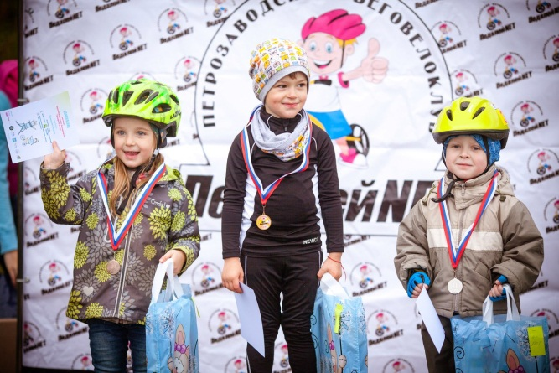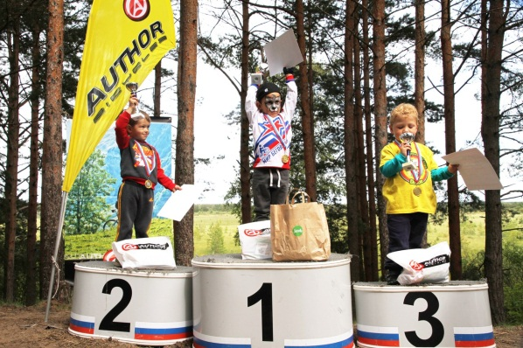

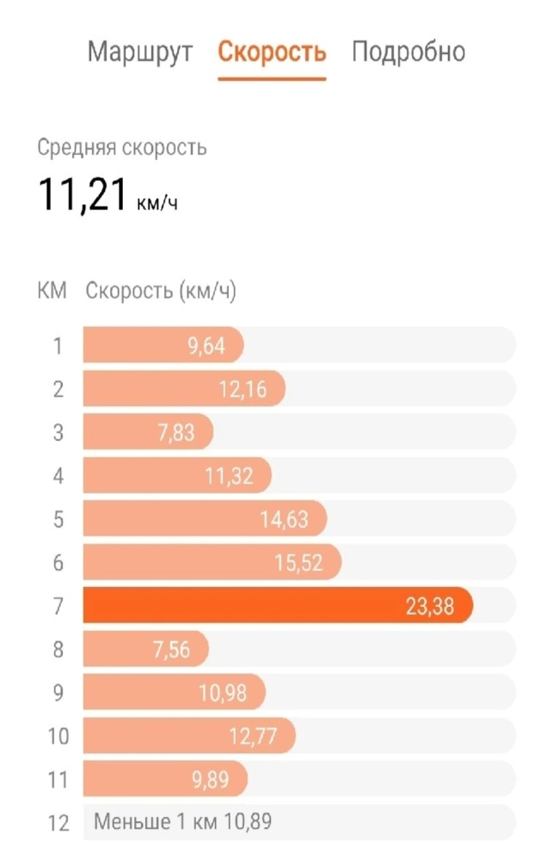
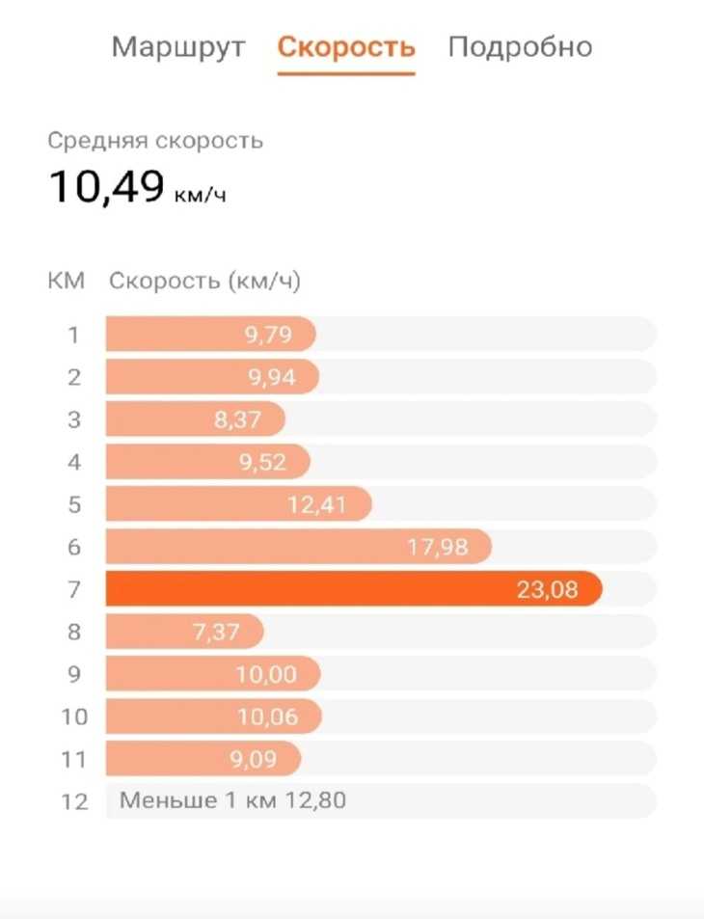
Приложение 2

Приложение 3
Анкета
1. Есть ли у тебя велосипед?
2. Умеешь ли ты на нём кататься?
3. Во сколько лет научился кататься?
4. Катался ли ты на беговеле?
5. Считаешь ли ты катание интересным занятием?
6. Знаешь ли ты правила велосипедиста?

Изобрести велосипед: история создания и необычные концепции [Электронный ресурс]. – Режим доступа: https://mediapro.yandex.ru/life/bicycle-invention
Velomozg. Твой проводник в велосипедном мире [Электронный ресурс]. – Режим доступа: https://velomozg.com/tipy-i-vidy-velosipedov-polnyj-spisok.

